
Smart Voting System

จัดทำโดย
นายกรวิทย์ กอหลัง 6610110007
นายพชรพล ศุกลสกุล 6610110191
Section 01

เสนอ
รศ.ดร. ทวีศักดิ์ เรืองพีระกุล
รศ.ดร. ปัญญยศ ไชยกาฬ
ผศ.ดร. วชรินทร์ แก้วอภิชัย

รายงานเล่มนี้เป็นส่วนหนึ่งของรายวิชา 240-319
Embedded System Developer Module
ภาคเรียนที่ 1 ปีการศึกษา 2568
คณะวิศวกรรมศาสตร์ สาขาวิศวกรรมคอมพิวเตอร์
มหาวิทยาลัยสงขลานครินทร์
สารบัญ

สารบัญ ก
ความสำคัญ 1
โครงสร้างข้อมูล 1
ข้อมูลผู้ใช้ (User) 1
ข้อมูลโจทย์ (Problem) 1
ข้อมูลการแข่งขัน (Contest) 1
ทำไม Tourist Code ต้องเก็บข้อมูลเยอะ 3
การออกแบบระบบและพัฒนา 3
เทคนิคที่ใช้ 14
Category I 14
Concurrency 14
Category II 17
Docker 17
Cloud Function 21
Virtual Machine (VM) 23
Category III 27
Terraform 27
Git 30
Makefile 34
Category IV 36
Pub/Sub 36
Load Balancer 38
k8s 41
Scheduler 45
Category V 48
Snapshot 48
Backup 50
Security 52
Category VI 63
Multiusers 63
เทคนิคอื่นๆที่ใช้ใน Project 64
Monitoring 64
Google Cloud Monitoring 64
Web Application Availability | Monitoring & Metrics ของ Cloudflare 65

บทที่ 1
บทนำ

ที่มาและความสำคัญ
เครื่องลงคะแนนเสียงเลือกตั้งอัจฉริยะ (Smart Voting Machine) เกิดจากพัฒนาการของการเลือกตั้งที่เริ่มจากบัตรกระดาษและการนับมือ ไปสู่เครื่องอิเล็กทรอนิกส์เต็มรูปแบบ จุดกำเนิดสำคัญมาจากความต้องการลดข้อผิดพลาดของมนุษย์ เร่งการประกาศผลเบื้องต้น เพิ่มการเข้าถึงสำหรับผู้ใช้ทุกกลุ่ม และยกระดับความโปร่งใสตรวจสอบได้หลังเกิดข้อพิพาทเรื่องผลนับคะแนนในหลายประเทศ เมื่อคำว่า Smart เข้ามา จึงไม่ได้หมายถึงแค่ฮาร์ดแวร์แรงขึ้น แต่คือการเพิ่มฟังก์ชันยืนยันตัวตน และบันทึกเหตุการณ์ที่ช่วยให้ตรวจสอบย้อนกลับได้จริง

ความสำคัญของเครื่องชนิดนี้อยู่ที่การทำให้กระบวนการลงคะแนน “ถูกต้อง รวดเร็ว และตรวจสอบได้” เครื่องช่วยลดการนับซ้ำหรือพลาดนับ ออกรายงานผลชั้นต้นได้เร็วขึ้น ขณะเดียวกันยังมีหลักฐานกายภาพสำหรับการสุ่มตรวจ (risk-limiting audit) สร้างความเชื่อมั่นสาธารณะ ด้านความปลอดภัย ระบบที่ดีจะแยกบทบาทระหว่างเครื่องยืนยันสิทธิ เครื่องลงคะแนน และเครื่องรวมผล จำกัดการสื่อสารเท่าที่จำเป็น และป้องกันการแก้ไขข้อมูลด้วยการเข้ารหัสและขั้นตอนปฏิบัติที่เข้มงวด อีกทั้งยังเอื้อต่อการเข้าถึงด้วย UI/UX ที่ชัดเจน ปุ่ม/เสียง/จอที่ปรับได้ และรองรับหลายภาษา ทำให้ผู้มีสิทธิทุกกลุ่มใช้งานได้จริงในภาคสนาม
ในทางองค์ประกอบ เครื่องสมาร์ตโหวตที่ครบถ้วนมักมีไมโครคอนโทรลเลอร์หรือบอร์ดคอมพิวเตอร์ขนาดเล็ก จอภาพ แป้นกด/คีย์แพด เครื่องพิมพ์สลิป VVPAT หน่วยความจำสำรอง (เช่น SD/EEPROM) นาฬิกา RTC และสัญญาณเสียงสำหรับสถานะ ซอฟต์แวร์ภายในทำงานแบบสถานะชัดเจน (Ready/Vote/Confirm/Admin) มีดีบาวซ์/ไทม์เอาต์ ป้องกันความผิดพลาด และจัดเก็บบันทึกพร้อมเวอร์ชันซอฟต์แวร์เพื่อการตรวจสอบ หากผสานกับระเบียบการซีลเครื่อง การเก็บรักษาสื่อบันทึก และการฝึกอบรมเจ้าหน้าที่ ระบบจะมีทั้งความมั่นคงปลอดภัยและความน่าเชื่อถือสูง

ท้ายที่สุด “ความฉลาด” ของ Smart Voting Machine จึงมาจากการออกแบบทั้งระบบ—ฮาร์ดแวร์ ซอฟต์แวร์ และกระบวนการ—ที่ยึดหลักความถูกต้อง โปร่งใส ตรวจสอบได้ ปลอดภัย และใช้งานง่าย หากเสริมด้วย VVPAT การล็อกที่ตรวจสอบได้ และการตรวจนับซ้ำตามหลักวิชาการ ก็จะยกระดับมาตรฐานการเลือกตั้งให้สอดคล้องกับความคาดหวังของสังคมยุคใหม่ได้อย่างแท้จริง

วัตถุประสงค์
- เพื่อสร้าง Smart Voting Machine ที่มีความสามารถในการใช้ในการเลือกตั้งได้
- เพื่อศึกษาการเขียนโปรแกรมภาษาซีร่วมกับบอร์ด Arduino UNO R3 และ ESP32
- เพื่อศึกษาการเขียนโปรแกรมภาษาไพทอนร่วมกับบอร์ด Odroid C4

บทที่ 2
1. โมดูลPCF8574 ขยายขา IO 8 ขา แบบ I2C : ทำหน้าที่ในการขยายพอร์ต ใช้เชื่อมต่อกับ Keypad
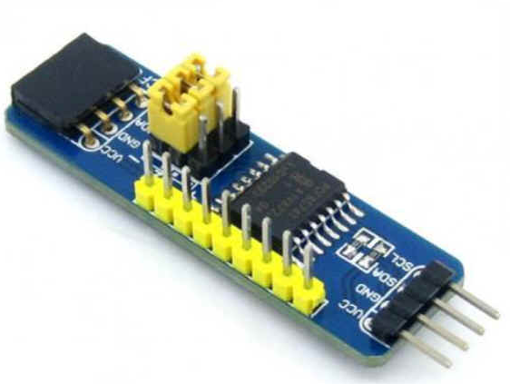

2. DS1307 Real Time Clock Module : โมดูลนี้อิงจาก DS1307 ซึ่งเป็นโมดูลนาฬิกาเรียลไทม์ที่มีความแม่นยำสูง โดยสื่อสารกับไมโครคอนโทรลเลอร์ผ่านทางอินเทอร์เฟซ I2C สามารถอ่านข้อมูลปี, เดือน, วันที่, วัน, ชั่วโมง, นาที, และวินาทีได้แบบเรียลไทม์ เมื่อใส่แบตเตอรี่แบบกระดุม แม้ว่าจะปิดการจ่ายไฟให้กับโมดูล นาฬิกาก็จะยังคงทำงานต่อไป
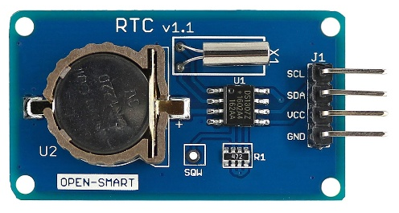

3. Odroid-C4 :
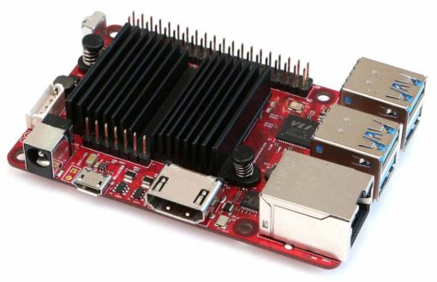

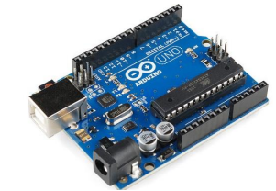
4. Arduino Uno R3 : เป็นบอร์ดมาตรฐานที่นิยมใช้งานมากที่สุด เนื่องจากเป็นขนาดที่เหมาะสาหรับการเริ่มต้นเรียนรู้ Arduino และมี Shields ให้เลือกใช้งานได้มากกว่าบอร์ด Arduino รุ่นอื่นๆ ที่ออกแบบมาเฉพาะมากกว่า โดยบอร์ด Arduino Uno ได้มีการพัฒนาเรื่อยมา ตั้งแต่ R2 R3 และรุ่นย่อยที่เปลี่ยนชิปไอซีเป็นแบบ SMD เป็นบอร์ด Arduino ที่ได้รับความนิยมมากที่สุด เนื่องจากราคาไม่แพง และส่วนใหญ่โปรเจคและ Library ต่างๆ ที่พัฒนาขึ้นมา Support จะอ้างอิงกับบอร์ดนี้เป็นหลัก และข้อดีอีกอย่างคือกรณีที่ MCU เสียผู้ใช้งานสามารถซื้อมาเปลี่ยนเองได้ง่าย Arduino Uno R3 มี MCU ที่เป็น Package DIP

5. RFID-RC522 Sensor : โมดูล RFID ที่มีฟังก์ชันการทำงานสูง ใช้การสื่อสารแบบไม่สัมผัสที่ความถี่ 13.56 MHz โดยออกแบบโดย NXP มีคุณสมบัติที่โดดเด่นในด้านการใช้พลังงานต่ำ ต้นทุนต่ำ และขนาดกะทัดรัด ทำให้เหมาะสำหรับการพัฒนามิเตอร์ อัจฉริยะและอุปกรณ์พกพา โมดูลนี้ใช้ระบบมอดูเลชั่นที่ทันสมัย รองรับโปรโตคอลการสื่อสารไม่สัมผัสที่หลากหลาย โดยสามารถจัดการกับสัญญาณ ISO14443A และรองรับการเข้ารหัส CRYPTO1
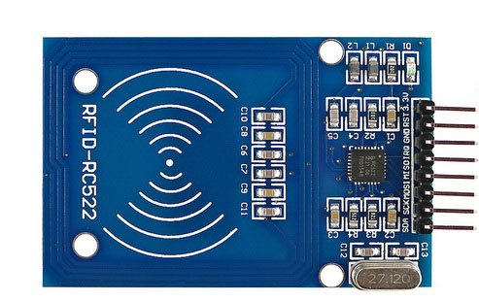

6. Ultrasonic sensor
เซ็นเซอร์ที่ต้องอาศัยหลักการของการสะท้อนคลื่นความถี่ Ultrasonic ในการตรวจจับวัตถุต่าง ๆ Ultrasonic sensor นั้นจำเป็นต้องอาศัยตัวกลางในการเดินทาง เช่น อากาศ แก๊ส หรือของเหลว จึงทำให้ Ultrasonic sensor สามารถใช้งานตรวจจับวัตถุได้หลากหลายชนิด ซึ่งวัตถุที่มีสถานะของเหลวโดยที่เป็นสารเคมีหรือมีความหนืดก็สามารถใช้ Ultrasonic sensor ในการตรวจจับได้ และ Ultrasonic sensor มีความถี่ไปตั้งแต่ 20000Hz ขึ้นไปซึ่งเป็นความถี่ที่สูงเกินกว่ามนุษย์จะสามารถรับรู้ได้
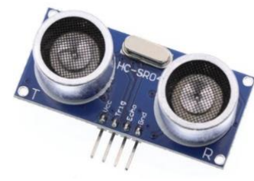

7. LM386 200× Gain Audio Amplifier : เป็นวงจรขยายเสียงราคาประหยัดที่ใช้งานง่าย เหมาะสำหรับโครงงานอิเล็กทรอนิกส์และงานทดลองทั่วไป โดยใช้ชิป LM386 ซึ่งสามารถขยายสัญญาณเสียงได้สูงสุดประมาณ 200 เท่า ภายในโมดูลมีตัวต้านทานปรับค่าได้ขนาด 10 kΩ สำหรับควบคุมระดับเสียง มีจุดเชื่อมต่อลำโพงในตัว และไฟแสดงสถานะเมื่อจ่ายไฟเข้า รองรับแรงดันไฟฟ้าอินพุตในช่วง 5 – 12 V และมีขนาดเล็กเพียง 41 × 13 มม. ทำให้ติดตั้งได้สะดวก จุดเด่นของโมดูลนี้คือความเรียบง่ายและความยืดหยุ่นในการใช้งาน อย่างไรก็ตาม เนื่องจากมีอัตราขยายสูง จึงควรระวังเรื่องสัญญาณรบกวนและคุณภาพเสียง โดยเฉพาะเมื่อใช้กับสัญญาณอินพุตที่มีความแรงสูงหรือสายสัญญาณที่ไม่ได้ป้องกันอย่างเหมาะสม
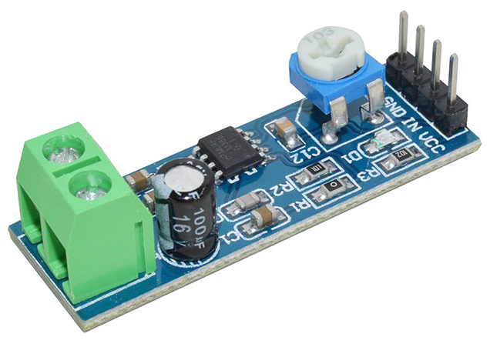

8. โมดูลสแกนลายนิ้วมือ AS608 : เป็นเซนเซอร์แบบออปติคัลที่ใช้เทคโนโลยีแสงในการจับภาพลายนิ้วมือและประมวลผลภายในตัว โดยสามารถจดจำและเปรียบเทียบลายนิ้วมือได้โดยไม่ต้องพึ่งไมโครคอนโทรลเลอร์ในการประมวลผลมากนัก รองรับแรงดันไฟฟ้า 3.6 – 6.0V ใช้กระแสต่ำ และสื่อสารผ่าน UART (TTL) ทำให้ใช้งานร่วมกับบอร์ดไมโครคอนโทรลเลอร์อย่าง Arduino หรือ ESP32 ได้อย่างสะดวก โมดูลนี้สามารถบันทึกลายนิ้วมือได้ประมาณ 162 แม่แบบ มีความละเอียดประมาณ 500 dpi ใช้เวลาในการจับภาพไม่ถึง 1 วินาที และมีอัตราความผิดพลาดต่ำ (FAR < 0.001%, FRR < 1%) จุดเด่นคือใช้งานง่าย ความแม่นยำสูง และมีฟังก์ชันครบในตัว เหมาะสำหรับระบบรักษาความปลอดภัยหรือระบบควบคุมการเข้าออก อย่างไรก็ตาม ควรหลีกเลี่ยงการให้เลนส์สแกนสกปรกหรือมีฝุ่น เพราะอาจทำให้การจับภาพลายนิ้วมือไม่สมบูรณ์ และต้องใช้ไฟเลี้ยงที่เสถียรเพื่อให้การทำงานมีความน่าเชื่อถือ
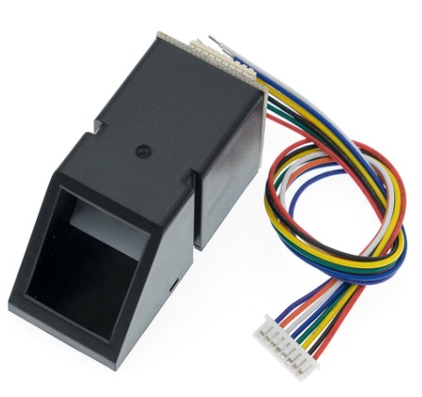

9. โมดูล Micro SD Card Module : เป็นบอร์ดเสริมที่ใช้สำหรับเชื่อมต่อไมโครคอนโทรลเลอร์กับ microSD Card ได้อย่างสะดวก โดยใช้การสื่อสารผ่านอินเทอร์เฟซแบบ SPI ซึ่งเป็นมาตรฐานที่รองรับโดยบอร์ดยอดนิยมอย่าง Arduino, ESP32 และ STM32 ภายในโมดูลมีวงจรแปลงแรงดันและตัวควบคุมแรงดันในตัว ทำให้สามารถจ่ายไฟจาก 4.5 – 5.5 V ได้โดยไม่เป็นอันตรายต่อการ์ดที่ใช้แรงดัน 3.3 V อีกทั้งยังรองรับการ์ดแบบ SDHC และมีรูยึดให้ติดตั้งได้ง่าย การใช้งานเพียงเชื่อมต่อขา CS/SS, MOSI, MISO และ SCK เข้ากับไมโครคอนโทรลเลอร์ก็สามารถอ่าน-เขียนข้อมูลได้ทันที โมดูลนี้จึงเหมาะสำหรับงานบันทึกข้อมูล เซนเซอร์ล็อก และโปรเจกต์ที่ต้องการจัดเก็บข้อมูลในรูปแบบไฟล์ได้อย่างง่ายดายและต้นทุนต่ำ
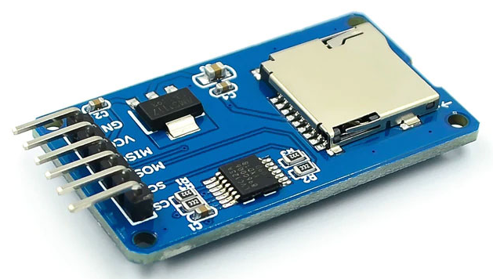

10. Webcam Nubwo NWC590
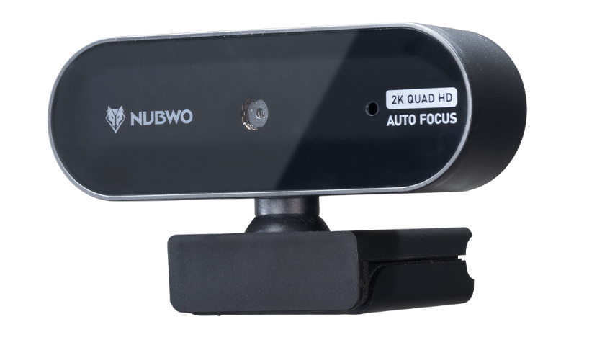

ตารางอุปกรณ์ที่ใช้

ลำดับ | ชื่ออุปกรณ์ | จำนวน
1. | Arduino UNO R3 | 1 ตัว
2. | ESP32 | 1 ตัว
3. | RFID Card Reader/Detector Module Kit (RC522) | 1 ตัว
4. | 2004 LCD (Blue Screen) 20x4 LCD I2C | 1 ตัว
5. | Tag Card
6. | 4x4 Matrix Keypad Module | 1 ตัว
7. | PCF8574AT | 1 ตัว
8. | fingerprint AS608 module | 1 ตัว
9. | USB Type C | 1 เส้น
10. | 2.8 TFT SPI 240x320 v1.1 (ILI9341) | 1 ตัว
11. | Micro SD Card | 2 ตัว
12. | Breadboard | 3 ตัว
13. | Micro SD Card Module | 1 ตัว
14. | ลำโพง 5W 4 โอห์ม ขนาด 77 mm | 1 ตัว
15. | โมดูลนาฬิกา DS1307 Real Time Clock Module | 1 ตัว
16. | แอมป์ขยายเสียง LM386 200X Gain Audio Amplifier Module | 1 ตัว
17. | โมดูลสวิตช์ 5 ปุ่ม keypad แบบ Analog | 1 ตัว
18. | Ultrasonic Sensor | 1 ตัว
19. | Odroid C4 | 1 ตัว
20. | Buzzer | 1 ตัว
21. | สาย Jump | จำนวนมาก
22. | กล้อง Webcam NUBWO NWC590 | 1 ตัว
23. | แผ่นไม้ | จำนวนมาก
24. | น็อต M3 | จำนวนมาก
25. | ตัวต้านทาน 1k | 4 ตัว
26. | shield for ESP32 Development Board Wireless WiFi Bluetooth module Dual Core 38Pin | 1 ตัว
27. | D-Link Wireless N 150 Pico USB Adapter รับสัญญาณ Wi-Fi | 1 ตัว
28. | ไม้ไอติม | จำนวนมาก
29.

ขั้นตอนการดำเนินการด้านซอฟต์แวร์
หลักการทำงานของ Arduino
// =======================  // 1) Includes & Libraries  // =======================  #include <Wire.h>  #include <SPI.h>  #include <SD.h>  #include <EEPROM.h>  #include <avr/wdt.h>  #include <avr/sleep.h>  #include <avr/interrupt.h>  #include <LiquidCrystal_I2C.h>  #include <Keypad.h>  #include <Keypad_I2C.h>  #include <TMRpcm.h>  #include <RTClib.h>  // =======================  // 2) Hardware Config  // =======================  #define WAKE_PCINT_PIN 8 // ใช้ D8 เป็นสัญญาณปลุกแบบ PCINT  #define SD_ChipSelectPin 4 // SD CS  #define BUZZER_PIN 5 // D5  #define BUZZER_PASSIVE 1 // 1=Passive piezo (tone/noTone), 0=Active buzzer (on/off)  #define LCD_ADDR 0x27  #define KEYPAD_ADDR 0x20  // =======================  // 3) Globals  // =======================  LiquidCrystal_I2C lcd(LCD_ADDR, 20, 4);  TMRpcm tmrpcm;  RTC_DS1307 rtc;  unsigned long lastActivityMs = 0;  volatile bool wokeFromEsp = false;  volatile bool showingTally = false;  bool waitRToExit = false;  bool waitTToExit = false;  bool waitDToExit = false; // โหมดลบ ต้องกด D ซ้ำเพื่อออก  bool waitXToExit = false; // โหมดลบคะแนน ต้องกด X ซ้ำเพื่อออก  // =======================  // 4) Keypad Mapping  // =======================  const byte ROWS = 4, COLS = 4;  char keys[ROWS][COLS] = {  { '1', '2', '3', 'A' },  { '4', '5', '6', 'B' },  { '7', '8', '9', 'C' },  { '*', '0', '#', 'D' }  };  byte rowPins[ROWS] = { 0, 1, 2, 3 }; // PCF8574 P0..P3  byte colPins[COLS] = { 4, 5, 6, 7 }; // PCF8574 P4..P7  Keypad_I2C kpd(makeKeymap(keys), rowPins, colPins, ROWS, COLS, KEYPAD_ADDR); | ส่วนของ Library ประกอบด้วย  - #include <Wire.h> หน้าที่: I2C/TWI bus สำหรับคุยกับอุปกรณ์เช่น LCD I2C, RTC, PCF8574 Pin : SDA=A4, SCL=A5  - #include <SPI.h> หน้าที่: SPI bus สำหรับ SD  Pin : SCK=13, MISO=12, MOSI=11, CS=4  - #include <SD.h> หน้าที่: จัดการการ์ด microSD ผ่าน SPI อ่านไฟล์  - #include <EEPROM.h> หน้าที่: หน่วยความจำถาวรบนบอร์ด Uno มี 1024 ไบต์  - #include <avr/wdt.h> หน้าที่: Watchdog Timer รีเซ็ตระบบเมื่อค้าง ในที่นี้ใช้รีเซ็ทเมื่ออ่าน SD Card ไม่ได้  - #include <avr/sleep.h> หน้าที่: จัดการ โหมด Sleep ของ MCU  - #include <avr/interrupt.h> หน้าที่: เปิด/ปิดและประกาศ ISR ของ ฮาร์ดแวร์อินเทอร์รัปต์เพื่อให้ตื่นจากการหลับ  - #include <LiquidCrystal_I2C.h> หน้าที่: ควบคุมจอ LCD 16x2 / 20x4 ผ่าน I2C  - #include <Keypad.h> กับ #include <Keypad_I2C.h> หน้าที่: ใช้ makeKeymap และคลาส Keypad_I2C  - #include <TMRpcm.h> หน้าที่: เล่นเสียงไฟล์ WAV จาก SD ผ่านขา PWM ใช้ D9 / Timer1  - #include <RTClib.h> หน้าที่: ใช้ RTC เช่น DS1307 ผ่าน I2C แสดงวันที่และเวลาปัจจุบัน
// ===== Buzzer (Non-blocking SFX) =====  // ตั้งค่าขาพินและชนิดบัซเซอร์  #define BUZZER_PIN 5 // ขาที่ต่อบัซเซอร์  #define BUZZER_PASSIVE 1 // 1=Passive piezo (ใช้ tone/noTone), 0=Active buzzer (HIGH/LOW)  // คลาสเล่นเอฟเฟกต์เสียงแบบไม่บล็อกโปรแกรม (state machine + millis())  class BuzzerSFX {  public:  void init() {  pinMode(BUZZER_PIN, OUTPUT);  digitalWrite(BUZZER_PIN, LOW);  seq = nullptr;  count = idx = phase = 0;  phaseEnd = 0;  }  // เอฟเฟกต์ที่เรียกใช้ง่าย  void playClick() {  start(SEQ_CLICK, 1);  }  void playClickHi() {  start(SEQ_CLICK_HI, 1);  }  void playBack() {  start(SEQ_BACK, 2);  }  void playError() {  start(SEQ_ERROR, 3);  }  void playFanfare() {  start(SEQ_FANFARE, 4);  }  // ต้องเรียกทุกๆ รอบใน loop() เพื่อให้เสียงเดินต่อเองแบบ non-blocking  void update() {  if (!seq || idx >= count) return;  unsigned long now = millis();  const Step& st = seq[idx];  if (phase == 0) { // เริ่ม "เปิดเสียง" ช่วง dur  #if BUZZER_PASSIVE  if (st.freq == 0) noTone(BUZZER_PIN);  else tone(BUZZER_PIN, st.freq);  #else  digitalWrite(BUZZER_PIN, st.freq ? HIGH : LOW);  #endif  phase = 1;  phaseEnd = now + st.dur;  return;  }  if (phase == 1 && (long)(now - phaseEnd) >= 0) { // จบ ON → เข้าช่วงเงียบ gap  #if BUZZER_PASSIVE  noTone(BUZZER_PIN);  #else  digitalWrite(BUZZER_PIN, LOW);  #endif  phase = 2;  phaseEnd = now + st.gap;  return;  }  if (phase == 2 && (long)(now - phaseEnd) >= 0) { // ไปโน้ต/สเต็ปถัดไป  idx++;  phase = 0;  if (idx >= count) seq = nullptr; // จบเพลง  }  }  private:  // 1 สเต็ปของเสียง: ความถี่ (Hz), ระยะเปิด (ms), ระยะเงียบตามหลัง (ms)  struct Step {  uint16_t freq, dur, gap;  };  // โน้ตอ้างอิง (Hz)  enum {  N_C5 = 523,  N_D5 = 587,  N_E5 = 659,  N_F5 = 698,  N_G5 = 784,  N_A5 = 880,  N_B5 = 988,  N_C6 = 1047,  N_D6 = 1175,  N_E6 = 1319,  N_F6 = 1397,  N_G6 = 1568,  N_A6 = 1760  };  // ลำดับเอฟเฟกต์ (ปรับแต่งได้)  static const Step SEQ_CLICK[1];  static const Step SEQ_CLICK_HI[1];  static const Step SEQ_BACK[2];  static const Step SEQ_ERROR[3];  static const Step SEQ_FANFARE[4];  const Step* seq;  uint8_t count, idx, phase;  unsigned long phaseEnd;  void start(const Step* s, uint8_t n) {  seq = s;  count = n;  idx = 0;  phase = 0;  phaseEnd = 0;  }  };  // ===== นิยามแพตเทิร์นเสียง (ปรับค่าได้ตามชอบ) =====  const BuzzerSFX::Step BuzzerSFX::SEQ_CLICK[1] = { { 1500, 25, 8 } };  const BuzzerSFX::Step BuzzerSFX::SEQ_CLICK_HI[1] = { { 1900, 18, 5 } };  const BuzzerSFX::Step BuzzerSFX::SEQ_BACK[2] = { { N_E5, 70, 15 }, { N_C5, 110, 0 } };  const BuzzerSFX::Step BuzzerSFX::SEQ_ERROR[3] = { { 400, 140, 35 }, { 320, 140, 35 }, { 250, 180, 0 } };  const BuzzerSFX::Step BuzzerSFX::SEQ_FANFARE[4] = { { N_G5, 90, 15 }, { N_B5, 90, 15 }, { N_D6, 110, 15 }, { N_G6, 160, 0 } }; | โค้ดส่วนชอง Buzzer ที่ใช้ส่งเสียงในค่าสถานะ  ต่าง ๆ ดังนี้  buzzer.playClick();  ใช้ตอนกดปุ่มเลือกตัวเลขทีละตัว เพื่อบอกว่ามีการกดปุ่มต่าง ๆ  buzzer.playBack();  เมื่อกด * ใช้ตอนย้อนหรือล้างค่า  buzzer.playError();  ใช้เมื่อทำไม่ได้หรือสิทธิ์ไม่พร้อมหรือรหัสผิดหรือยังไม่ยืนยันตัวตน เช่น กดปุ่มตอน canVote=false  buzzer.playFanfare();  ใช้ตอนสำเร็จ เช่น กดยืนยัน # แล้วบันทึกคะแนนPassword ถูกต้องผ่านเข้าโหมดแอดมินหรือลบคะแนนสำเร็จ

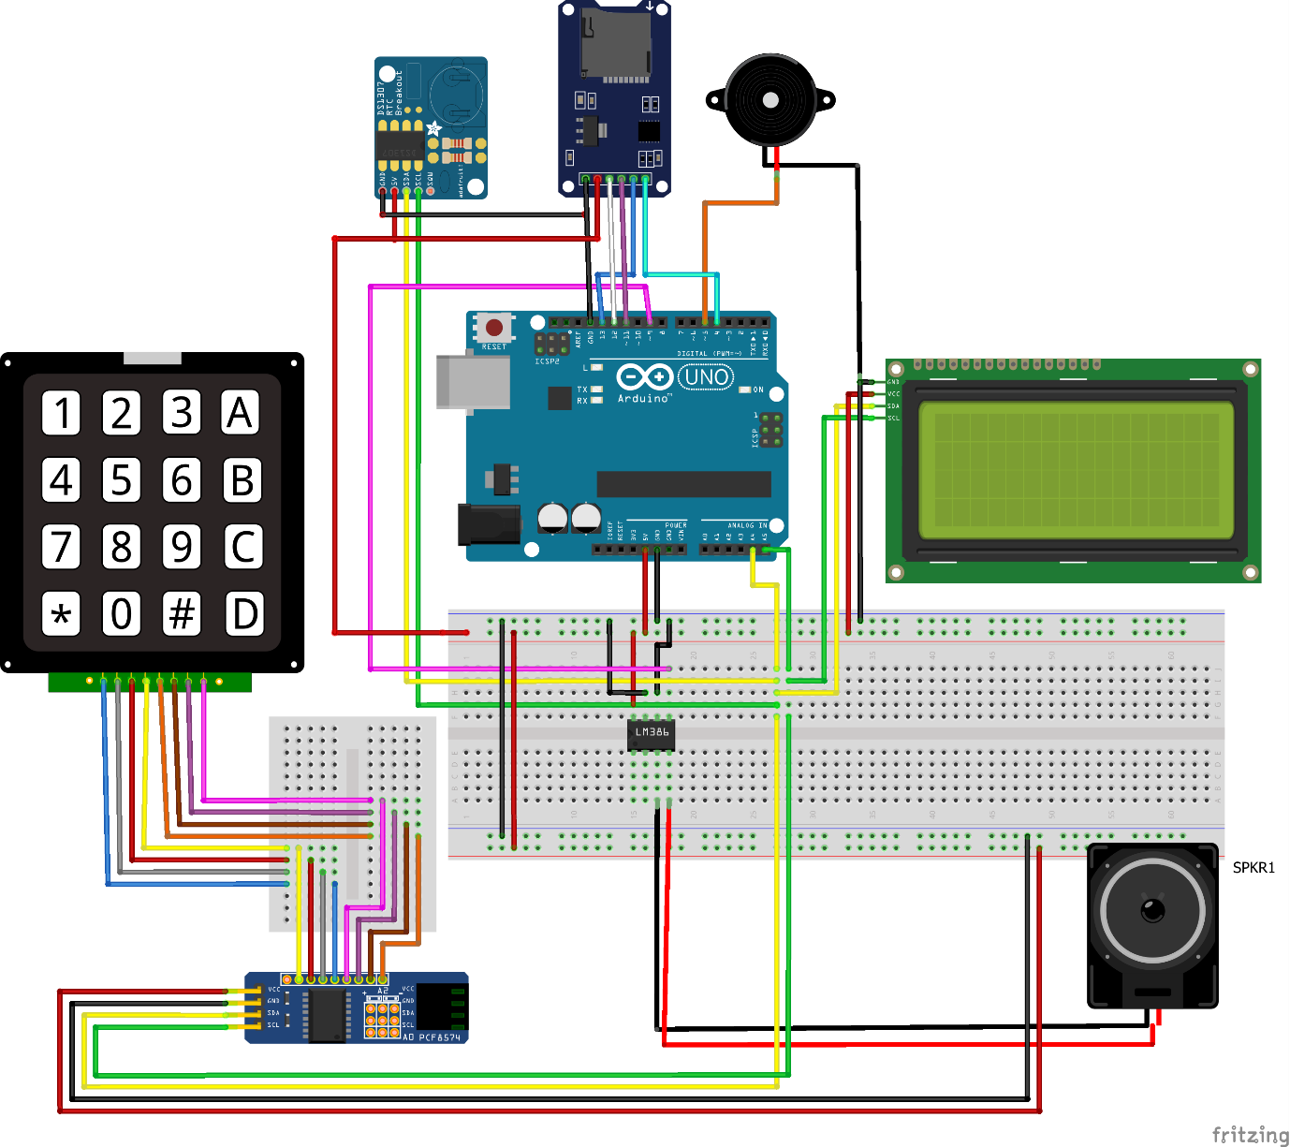

ภาคผนวก

